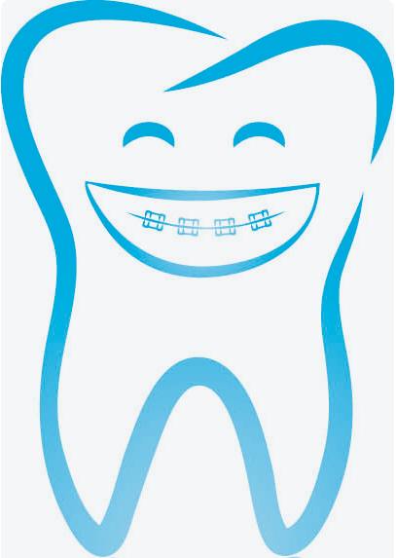
Questionnaire administratif et médical

Le Patient :

Nom : --------------------------------------------------------Prénom : ---------------------------------------------

Date de naissance : --------/--------/------------------- Age : --------------------------------------------------

Fratrie : (Nombre de frères et sœurs) : -----

Parents : Père Mr ----------------------------------------- et Profession : --------------------------------------
Mère Mme ------------------------------------- et Profession : ---------------------------------------

Adresse complète : ----------------------------------------------------------------------------------------

Code postal : ------------------------ Ville : -----------------------------------------------------------

N° de tel : domicile : ------------------------ travail : ------------------------- ou --------------------------------

N° portable : parents : ------------------------ ou -------------------------- enfant : ----------------------------

Adresse e-mail* : --------------------------------------------------------------------------------------------------- *Merci de préciser si c’est celui de Mr ou Mme.

L’Assuré :

Nom : ----------------------------------------------- Prénom : ----------------------------------------------------

Date de naissance ASSURE : ----/-----/------ N° de sécurité sociale : ---/----/----/----/-------/-------/-----
(Le parent)
Caisse régime général : ----------------------------- Mutuelle complémentaire : ---------------------------
(CPAM département ou autre)
Etes-vous bénéficiaire de la C2S (CMU) / CSS complémentaire ? ◻ OUI ◻ NON
- Si OUI merci de nous DONNER VOTRE ATTESTATION A JOUR

Dentiste traitant : Nom ---------------------------- Prénom ----------------- Commune ---------------------
Qui vous a adressé au cabinet d’orthodontie ? (Nom et qualité) : -------------------------------------------

Pour quel motif consultez-vous ? ---------------------------------------------------------------------------------

→ Suite au dos
RENSEIGNEMENTS MEDICAUX :

- Le patient a-t-il déjà eu un traitement d’orthodontie auparavant ? ◻ OUI ◻ NON
- Le patient grince-t-il des dents ? ◻ OUI ◻ NON
- Possède-t-il une gouttière de bruxisme ? ◻ OUI ◻ NON

- Le patient présente-t-il des allergies ? ◻ Médicament ◻ Alimentaire
◻ Autre (précisez)_____________________________ ¨ NON

  - Prend-il des médicaments de manière régulière ? ◻ OUI ◻ NON
Si oui le(s) quel(s) ? _____________________________________________________________________
Et pour traiter quoi ? _____________________________________________________________________

  - A- t-il subi un choc ? (Chute ou coup sur les dents, nez, lèvres, menton, front, crâne…)
◻ OUI (âge : ) précisez___________________________________________________ ◻ NON

  - Lors de la naissance du patient, a- t-on utilisé des forceps ou autres ? ◻ OUI ◻ NON

  - A- t-il déjà consulté ou est-il suivi ? chez ◻ un ostéopathe ◻ un kinésithérapeute
◻ un ORL ◻ Autre ___________________________

- Porte-il des semelles orthopédiques ? ◻ OUI depuis ……………………… ◻ NON

- A- t-il déjà suivi une rééducation chez un orthophoniste ? ◻ OUI ◻ NON
Si oui précisez lequel et pour quelle raison : __________________________________________________

- A- t-il été opéré ? ◻ Amygdales ◻ Végétations ◻ Autre, précisez ___________________________

- A-t-il des troubles au niveau de la colonne vertébrale ? ◻ Scoliose ◻ Lordose ◻ Cyphose
◻ Cervicalgies ◻ Autres douleurs, précisez_____________________________________________

- Avez-vous d’autres antécédents médicaux à nous signaler ?
◻ Asthme ◻ Problème cardiaque
◻ Anémie ◻ Problème endocrinien
◻ Epilepsie ◻ Problème nerveux
◻ Tuberculose ◻ Problème rénal
◻ Pneumopathie ◻ Problème sanguin
◻ Affections hépatiques (hépatites ou autre) ◻ Autre, précisez _____________________
◻ HIV

- Votre médecin généraliste : Docteur ------------------------------------------------------------------------

RENSEIGNEMENTS DIVERS :

- A-t-il encore ou eu des habitudes de succion ? ◻ Pouce ou doigts ◻ Stylos ◻ Lèvres ◻ Doudou
◻ Langue (« tétouillage ») ◻ Sucette

- Ronge- t-il ses ongles ? ◻ Pas du tout ◻ Un peu ◻ Beaucoup

- Ronfle-il ? ◻ Pas du tout ◻ Un peu ◻ Beaucoup

- Fait-il des apnées du sommeil ? ◻ OUI ◻ NON

- Respire-t-il le plus souvent ? ◻ Par la bouche ◻ Par le nez ◻ Vous ne savez pas

- Joue-t-il d’un instrument de musique ? ◻ OUI le(s)quel(s) ? ______________________ ◻ NON

- Pratique-t-il un / des sports ? ◻ OUI le(s)quel(s) ? ______________________________ ◻ NON

Nous vous remercions du temps que vous avez consacré à remplir ce questionnaire confidentiel. Il contribue à votre prise en charge dans le cadre d’un traitement d’orthodontie et ce dans le respect de votre santé globale et notre volonté de vous accompagner dans un parcours de soins personnalisé.

FICHE CLINIQUE RESERVEE AUX NOTES DU PRATICIEN

Notes complémentaires :

Examen à réaliser :

◻ Panoramique dentaire ◻ Télécrane de profil ◻ Télécrane de Face
◻ Empreintes numériques
◻ Bilan orthophonique
◻ Bilan ORL
◻ Bilan pneumo (apnées)
◻ Bilan ostéopathe
◻ Autres : -----------------------------------------------------------------------------------------------------------------------------------------------------------------------------------------------------

